Відділ освіти Кагарлицької райдержадміністрації
Районний методичний кабінет
Кагарлицька ЗОШ І-ІІІ ступенів №3

Творчий проект

Сувенір до Євро-2012

Робота учня 11 класу
Кагарлицької ЗОШ І-ІІІ ступенів №3
Орла Ігоря

Керівник: вчитель трудового навчання
Кабалик Анатолій Васильович

Кагарлик
2011

Зміст

Вступ
1. Історія розвитку сувеніру. ……………………………………………………..…3
2. Обґрунтування вибору проекту сувеніру до Євро 2012 ...………………………..7
1. Організаційно – підготовчий етап ……………………………………………....8
1.1. Призначення проектованого виробу …………………………………………….8
1.2. Вимоги до конструкції виробу …………………………………………..... 9
2. Розробка технічної пропозиції ……………...…………………………………..10
2.1. Аналіз зразків – аналогів ...………………………………………………………10
2.2. Аналіз конструктивної побудови зразків – аналогів ……………………….….13
2.3. Оцінка якості спроектованого виробу та відомих моделей – аналогів……….14
2.4. Ескіз моделі пропозиції та опис зовнішнього вигляду ……………………......15
3. Добір інструментів та устаткування для виготовлення моделі –
пропозиції…………………………………………………………………………….16
4. Розробка технічного проекту ……………………………………………………17
4.1. Вихідні дані для побудови креслень деталей виробу та розмірні характеристики………………………………………………………………………..17
5. Розробка робочої документації …………………………………………………...22
6. Технологічна картка на виготовлення виробу …………………………………...23
7. Розрахунок собівартості і ціни виробу ……………………….…………...…......26
Висновки ..………………………………………………………………………........29
Бібліографія…………………………………………………………………………..30

Вступ

- Історія розвитку сувеніру (кубка).

Сувенір (фр. sоиvепіr від лат. subvenio «приходжу»)— подарунок на
згадку або річ, пов’язана зі спогадами.
Вважається, що індустрія сувенірів почала своє існування в XIX столітті в Сполучених Штатах Америки, в той момент, коли один підприємливий комівояжер вирішив поєднати приємне з корисним і почав всім своїм клієнтам дарувати разом зі своїми візитками маленькі кишенькові календ арики. Та якщо опустити деякі деталі, то з’ясується, що сама ідея подарунка направлена на встановлення або покращення ділових, політичних відношень, на підвищення своєї репутації, існувала фактично протягом всієї людської історії.
Кубок – ваза з коштовного матеріалу, що її вручають як приз переможцям спортивних змагань. Великий тлумачний словник саме так інформує нас. Однак в первинному значенні кубок був посудиною для пиття вина.

Стародавні британці пили з черепів померлих родичів

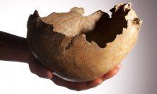

Вчені виявили в англійському графстві Сомерсет три кубки, виконані з черепів, вік яких становить 15 тисяч років. Це найдавніші з відомих вченим екземпляри посуду, зробленого з кісток людей.

Мастос - кубок, що не мав плоского дна, аби його неможливо було покласти на стіл, допоки вино не допито.

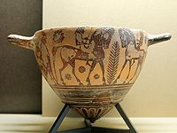

Кілікс — давньогрецький келих для пиття вина

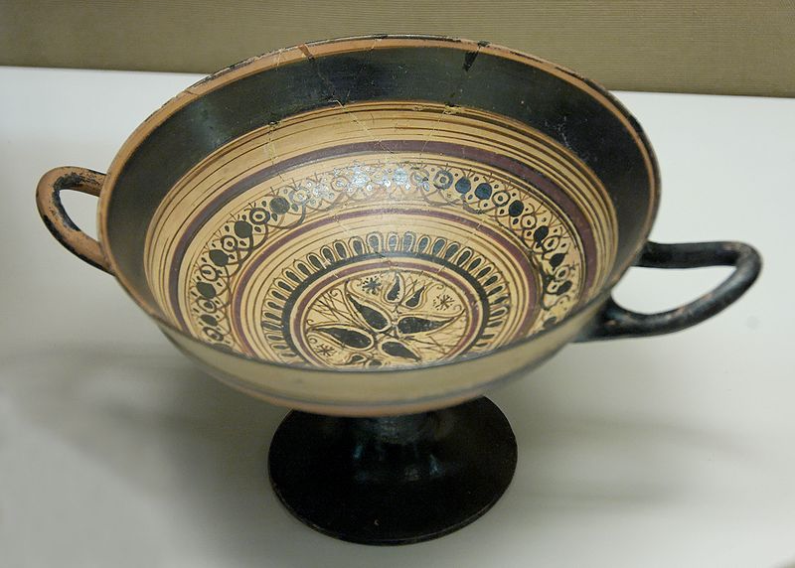

Ойнохоя — ваза із вінчиком у вигляді трилисника, призначена, аби наповнювати вином одразу три келихи.

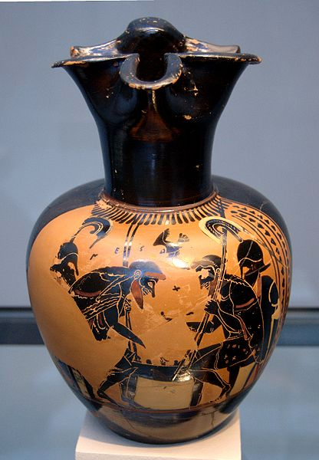

Ритуальна чаша для вина 15 – 11ст. до р.х.

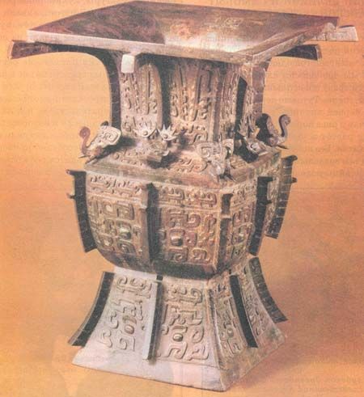

Ось звідки традиція, переможців футбольних турнірів і не тільки футбольних, наповнювати кубок шампанським і опускати туди медалі.
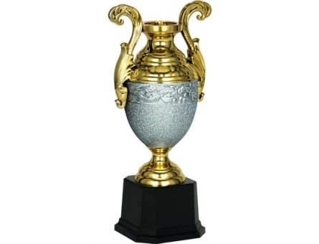
І призначення кубка обумовило святкову строгість форми: його тулуб (нерідко з кришкою) в більших випадках на ніжці або на підставці розширюється до верху.


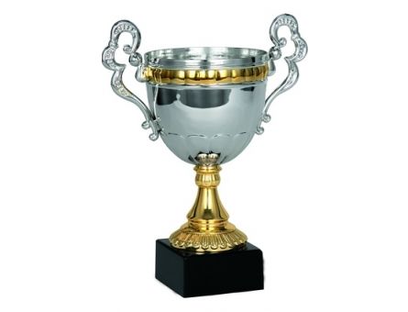

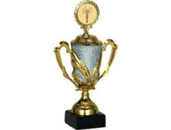

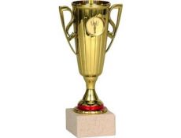
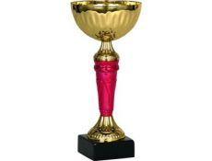

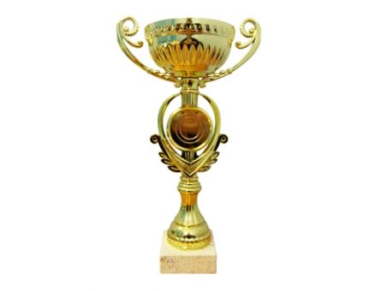
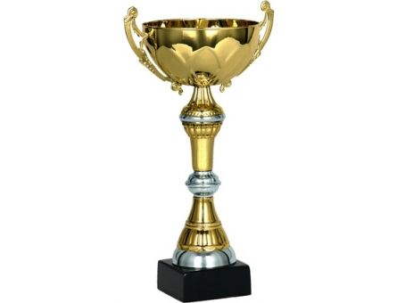

Виготовляють кубки в переважній більшості з металу, скла, кістки і прикрашають орнаментом, різьбою, чеканкою. Кубки найдавніших часів вирізняються органічною єдністю і художніми якостями.
А ось вже кубки XV – XIX століть призначені головним чином для цінних пам’ятних подарунків.
В наш час, кубки є головним чином, спортивними призами.

2. Обґрунтування вибору проекту сувеніру до Євро 2012.

Сувенір, який я обрав, є декоративним кубком.
Метою нашого проекту є створення сувеніру, що здатен задовольнити попит найвибагливіших споживачів, котрий можливо було б вважати справжнім мистецьким твором. Завжди приємно, коли твоєю роботою милуються, захоплюються, звертають на неї увагу. Саме таким і буде наш об’єкт проектування.
Для досягнення цієї мети ми ставимо перед собою такі завдання :
- Зібрати інформацію про виріб:
а) підібрати вироби – аналоги;
б) опрацювати різноманітні джерела інформації , що допоможуть втілити наш проект у життя.
2. Сконструювати сувенір.
3. Провести випробування виробу.

Творчий проект має практичне значення, так як сконструйовано і виготовлено красивий виріб, підготовлено пояснювальну записку до творчого проекту, які стануть у пригоді учням та гуртківцям, учителям трудового навчання як наочні посібники при подальшому проектуванні виробів.

1.Організаційно – підготовчий етап

  - Призначення проектованого виробу
Сувенір до Євро 2012 (кубок) повинен бути красивим, міцним, зручним у використанні, якісно та естетично оздобленим.

Фактори, які враховуються у ході проектування сувеніру до Євро 2012

Вимоги  до конструкції |  | Вимоги  до оздоблення |  | Вимоги  до матеріалів

. Зручність і надійність у використанні.  . Оригінальність  . Оптимальний розмір  . Композиційна цілісність |  | . Якісне та естетичне оздоблення.  . Гармонійне поєднання зі всіма елементами виробу. |  | . Зручність у процесі обробки.  . Надійність у використанні.  . Збереження зовнішнього вигляду.

1.2. Вимоги до конструкції виробу

Виріб, що проектується, має задовольняти наступні вимоги:
- Функціональні. У проектованому виробі всі його елементи повинні відповідати технічним вимогам.
- Ергономічні. Виріб повинен бути зручним у використанні.
- Естетичні. Виріб повинен бути таким, щоб задовольнити смак будь-якого споживача.
- Санітарно – гігієнічні вимоги. Сувенір (кубок) не повинен мати шкідливого випромінювання, хімічного забруднення , алергічних подразників, краї деталей не повинні задавати ушкоджень.
- Технологічні. Конструкція має бути не надто складною у виготовленні.
- Економічні. Використати в конструкції виробу якнайбільше недорогих, доступних матеріалів. Затрати часу на його виготовлення не повинні перевищувати 18 годин.

- Розробка технічної пропозиції.
  - Аналіз зразків - аналогів
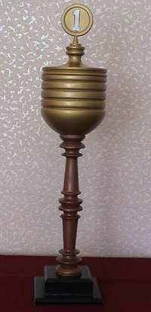
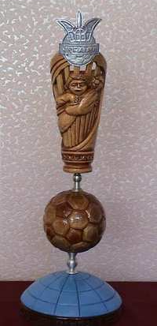

Модель 1 Модель 2

Модель 3

Модель №1. Кубок має форму сувеніра. Призначений для нагородження переможців певного виду спортивних змагань. Кубок виготовлений на основі точених деталей. Нижня частина має металеву підставку. Сувенір виготовлений з деревини, яка має красиву текстуру. Оздоблений лакуванням.

Модель №2. Кубок виготовлений способом точіння, елементи якого з’єднані між собою металевими вставками. Крім того деталі виробу оздоблені об’ємним різьбленням. Окремі деталі виробу тонують морилками або тонованими лаками. Має невелику кількість деталей та складну форму, яка досягається способом лиття.

№3. Сувенір має оригінальну будову. До складу виробу входять різні за формою елементи деталей, які чітко поєднуються в загальній конструкції. Виріб має красивий зовнішній вигляд. Має невелику кількість деталей та складну форму, яка досягається способом лиття.

Критерії оцінювання моделей-аналогів
№  п/п | Критерії оцінювання | Модель  № 1  к-ть балів | Модель  №2  к-ть балів | Модель  № 3  к-ть балів
1. | Функціональність | 4 | 5 | 4
2. | Зручність конструкції | 4 | 3 | 4
3. | Вибір методів обробки (складність) | 4 | 5 | 3
4. | Вибір матеріалів | 4 | 4 | 3
5. | Кольорове рішення | 5 | 5 | 5
6. | Естетичність і оригінальність | 4 | 5 | 5
 | Всього | 25 | 27 | 24

2.2 Аналіз конструктивної побудови зразків – аналогів:

№  п/п | Вимоги до конструкції | Номер зразка - аналога
№  п/п | Вимоги до конструкції | №1 | №2 | №3
1 | Кількість деталей виробу | 4 | 6 | 6
2 | Призначення виробів | Сувенір
3 | Матеріал деталей | Деревина, метал. | Деревина, метал | Метал.
4 | Габаритні розміри виробу | 400х140 | 400х185 | 300х200
5 | Складність конструкції деталей | Висока | Висока | Висока
6 | Надійність роботи у виробі | Середня | Висока | Висока
7 | Відповідає вимогам пропорційності форми і ліній  (вимогам дизайну) | Відповідає
8 | Естетичний і оригінальний вигляд | Оригінальний | Оригінальний | Звичайний
9 | Технологічність виготовлення деталей. | Середня | Висока | Проста
10 | Простота і надійність з`єднань деталей | Проста, надійна. | Відносно складна. | Проста, надійна.
11 | Матеріалоємність | Середня | Середня | Середня

2.3.Оцінка якості спроектованого виробу та відомих моделей – аналогів.

Основою для створення моделі пропозиції стали наступні елементи моделей – аналогів: матеріал для виготовлення та верхня частина кубка (модель №1); нижня частина кубка незвичайної форми та окремі елементи сувеніру (модель №2); красивий зовнішній вигляд та оригінальність конструкції, складність будови окремих елементів ( модель №3). Доповнення виконую в зміні його призначенню.
Створений ескіз моделі відповідає поставленим завданням. Технологія виготовлення такого виробу середньої складності. Виріб має композиційний центр. Усі елементи гармонійно поєднуються.

Оцінка якості зразків:
Кя = Кід – Квідх мах ,де
Кя – коефіцієнт якості питомого виробу;
Кід – ідеальний коефіцієнт виробу (теоретичний = 1);
Квідх мах – 1/в, де в – кількість врахованих позитивних вимог.
Коефіцієнт максимально можливий (Кмах) розраховується:
Кмах – 1/С, де С – загальна кількість вимог.
Результати фіксуємо і заносимо в таблицю.

Вид виробу | Коефіцієнт якості
Модель №1 | 0,85
Модель №2 | 0,90
Модель №3 | 0,80
Спроектований виріб | 0,90
Максимально можливий коефіцієнт якості | 0,91

2.4. Ескіз моделі пропозиції та опис зовнішнього вигляду

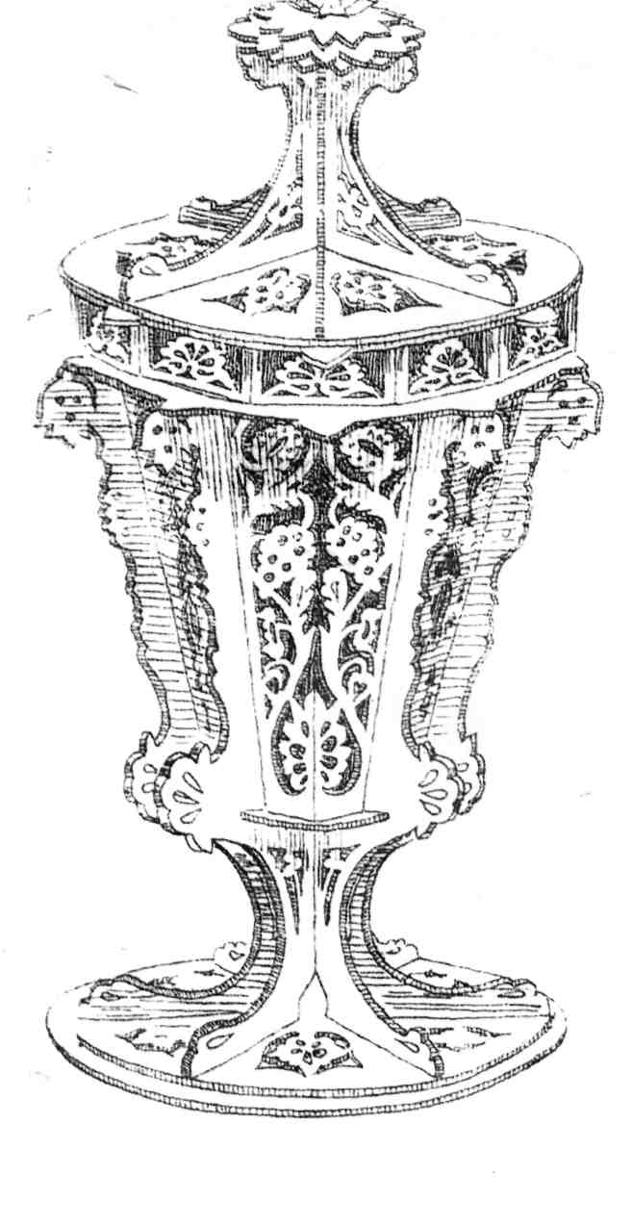

- назва виробу: сувенір до Євро 2012;
- види і асортимент матеріалів для виготовлення деталей: деревина з дуба товщиною 5-6мм;
- кількість, форма, розміри деталей, інші елементи і деталі конструкції: кубок складається з 44 деталей – ребро кубка(6шт.), велика грань (12шт), мала грань кубка (12шт), дно кубка (1шт); середнє кільце (1шт); верхнє кільце (1шт); кронштейн (6шт); нижня деталь розетки (1шт); верхня деталь розетки (1шт); накладка на кришку і хрестовину (2шт); хрестовина.
Всі деталі виробу мають складну криволінійну форму, тому розмітка на деревині виконується за допомогою копірки.
- види з`єднань деталей у виробі: основні частини деталей з’єднуються між собою шиповим з`єднанням на клею.
- види обробки деталей: розмічання, випилювання, свердління, шліфування, оздоблення;
- вимоги до матеріалів: всі матеріали повинні відповідати санітарно – гігієнічним нормам, мати достатню міцність, добре піддаватись обробці.

3. Добір інструментів та устаткування для виготовлення моделі – пропозиції.

Для виготовлення кубка необхідні наступні інструменти та устаткування:
- Розмічальний інструмент, копіювальний папір – для нанесення контурів деталей;
- Ручний лобзик – для художнього випилювання деталей;
- Шліфувальний папір – для зачищення поверхонь деталей;
- Клей ПВА – для склеювання складових частин виробу;
- Лак – для лакування виробу;
- Голка, нитка, тканина – для вишивання.

4. Розробка технічного проекту
4.1.1. Вихідні дані для побудови креслень деталей виробу та розмірні характеристики.

Ребро кубка - 6шт. Верхнє кільце - 1шт.
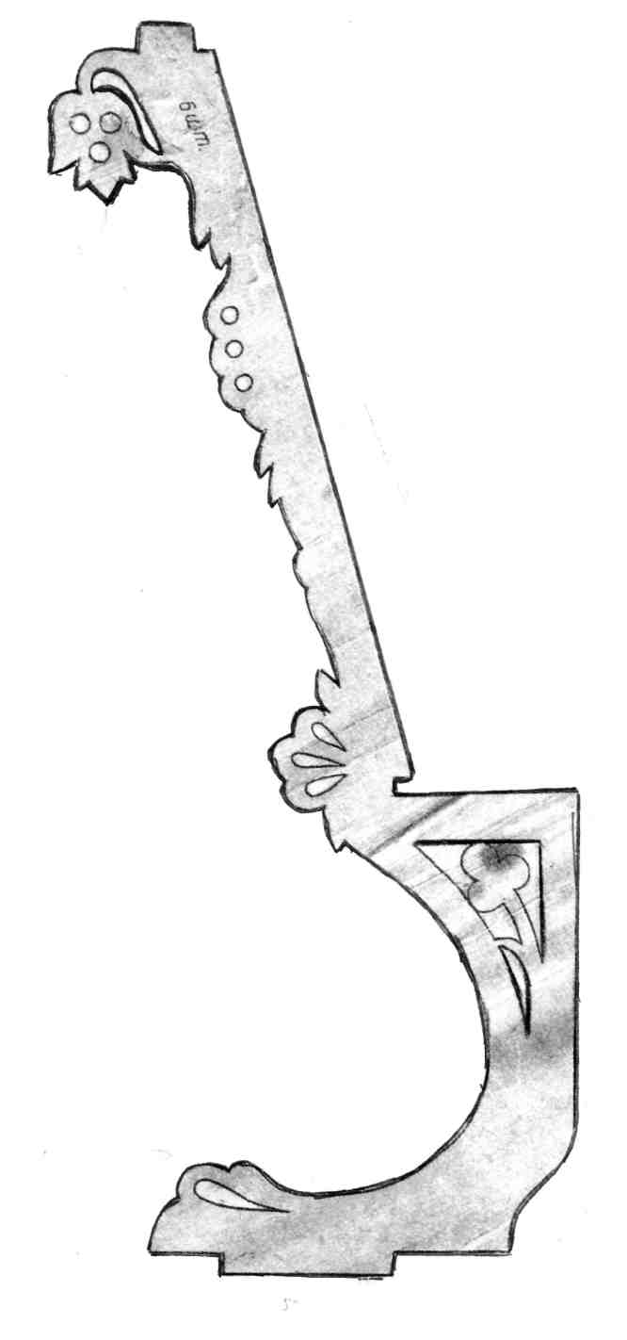

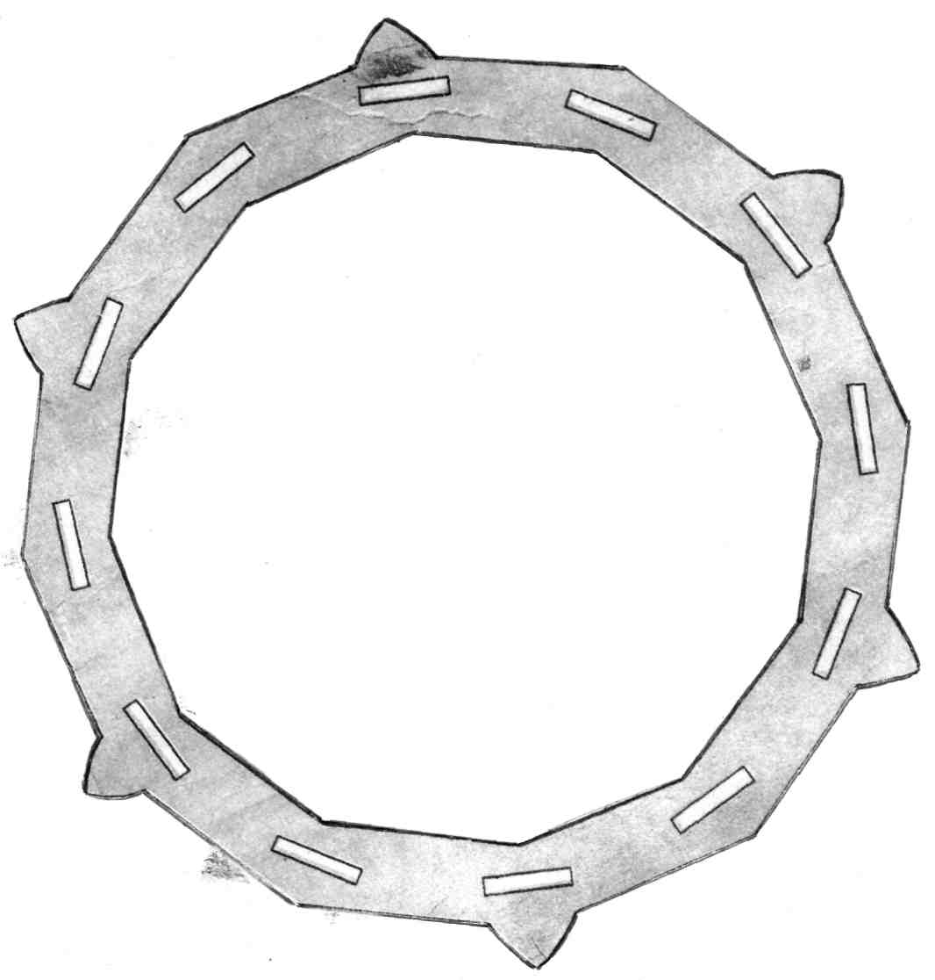

Мала грань кубка - 12шт. Кронштейн – 6шт
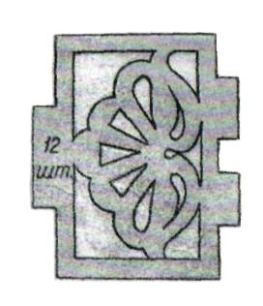
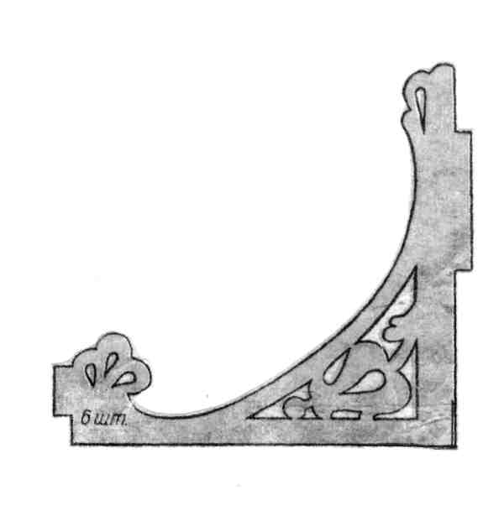

Дно – 1 шт. Велика грань кубка – 12 шт.
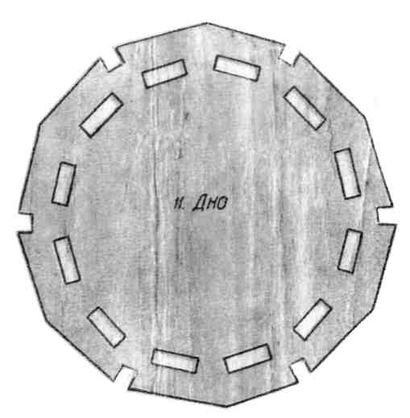
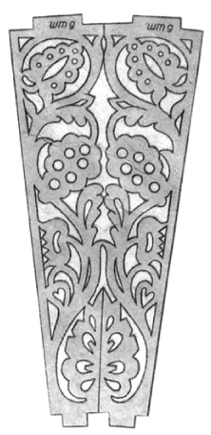

Середнє кільце – 1шт.
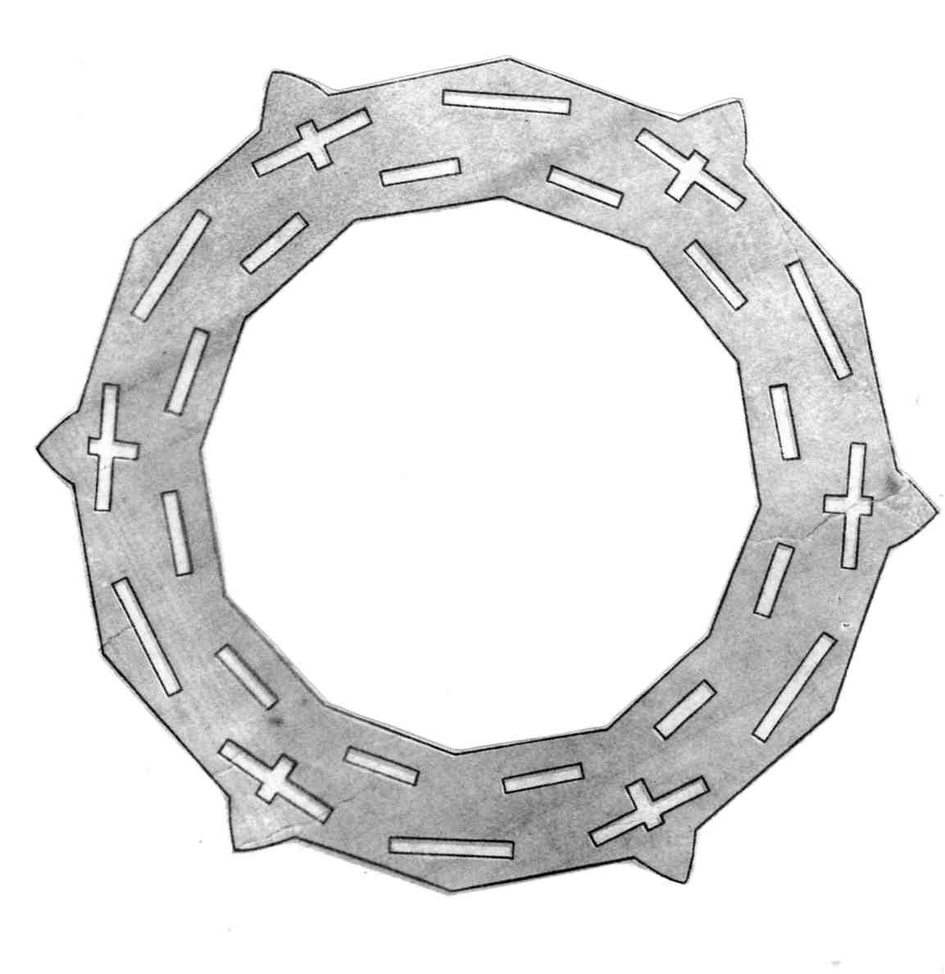

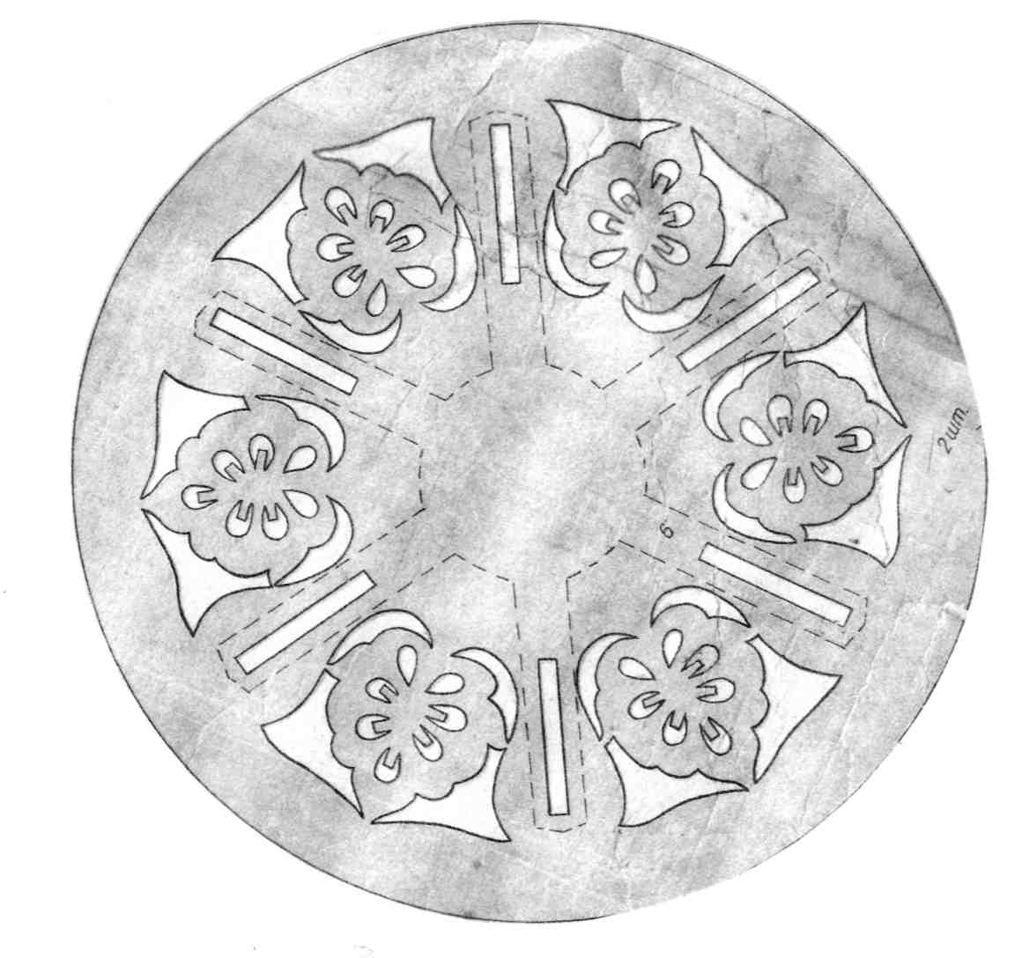
Накладка на кришку та хрестовину кубка -2 шт.

Хрестовина -1шт.
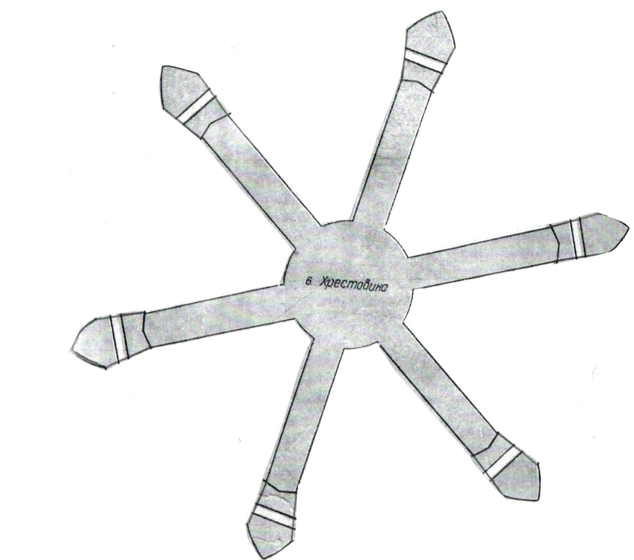

Деталі розетки – 2шт.
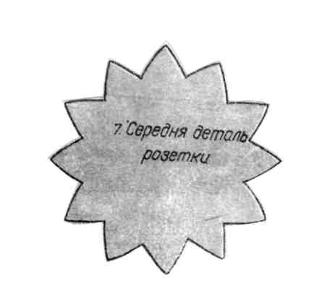
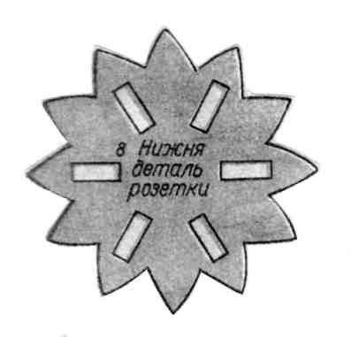

Ескіз складання деталей виробу
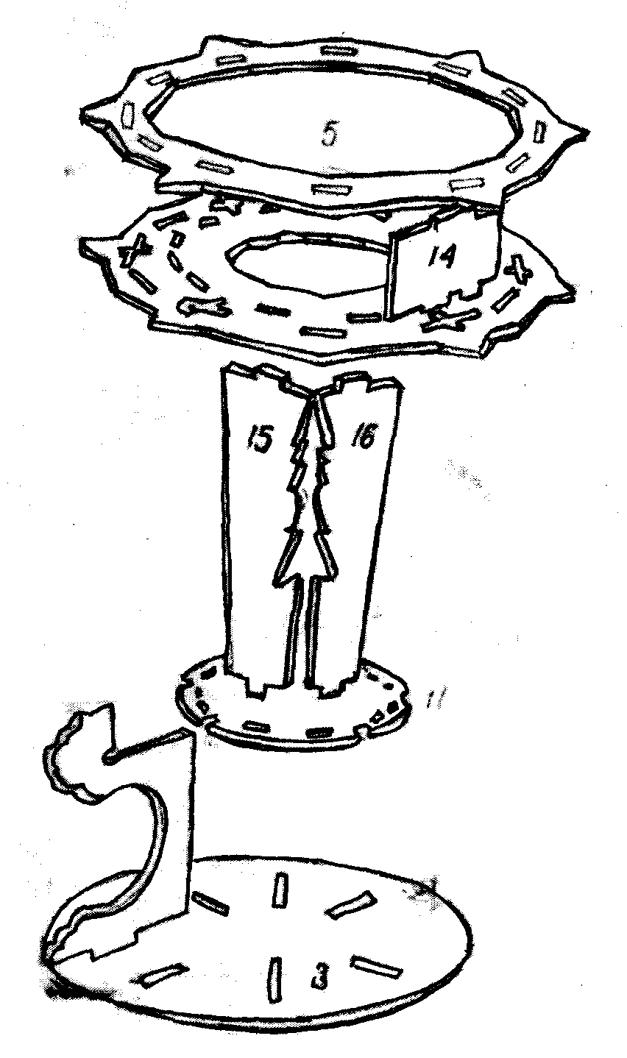

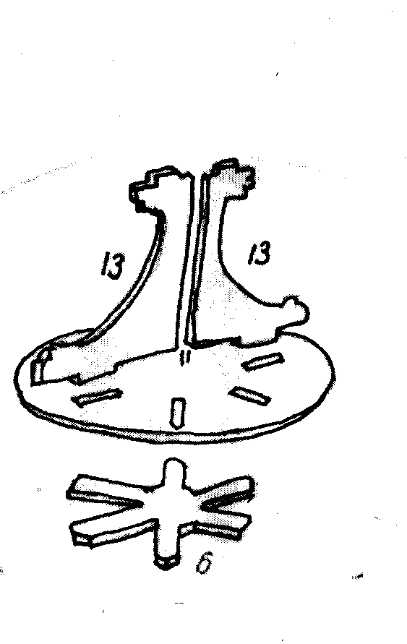

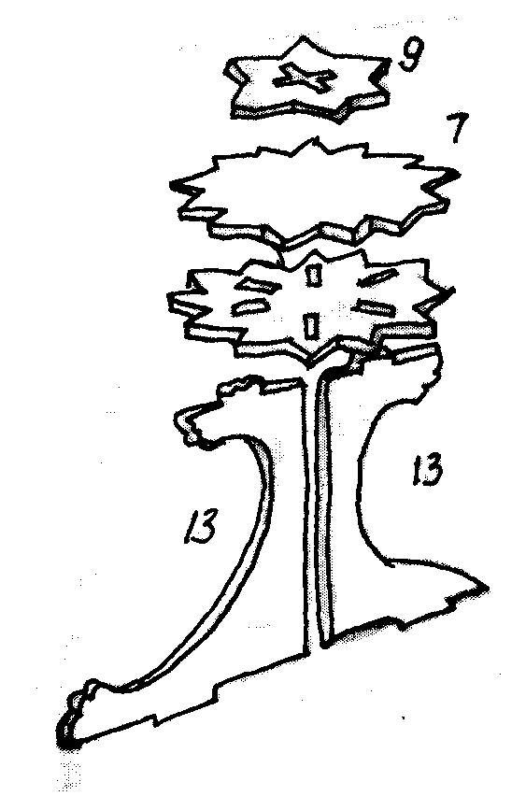

5. Розробка робочої документації

Витрати матеріалів на зразок виробу.

Специфікація виробу

№  п/п | Найменування деталей | Кількість | Матеріал | Розміри
1 | Ребро кубка | 6шт | Деревина з дуба | 230х70
2 | Верхнє кільце | 1шт | Деревина з дуба | Діам.185
3 | Мала грань кубка | 12шт | Деревина з дуба | 40х40
4 | Дно | 1щт | Деревина з дуба | Діам.80
5 | Велика грань кубка | 12шт | Деревина з дуба | 145х35
6 | Середнє кільце | 1шт | Деревина з дуба | Діам.185
7 | Накладка на кришку та хрестовину кубка | 2шт | Деревина з дуба | Діам.175
8 | Хрестовина | 1шт | Деревина з дуба | Діам.185
9 | Деталі розетки | 2шт | Деревина з дуба | Діам.55
10 | Кронштейн | 6шт | Деревина з дуба | 85х80

6. Технологічна картка на виготовлення виробу

№  п/п | Послідовність виконання робіт | Поопераційні ескізи | Інструменти і обладнання
1 | Нанесення контуру виробу на заготовку та виготовлення малих граней кубка. | 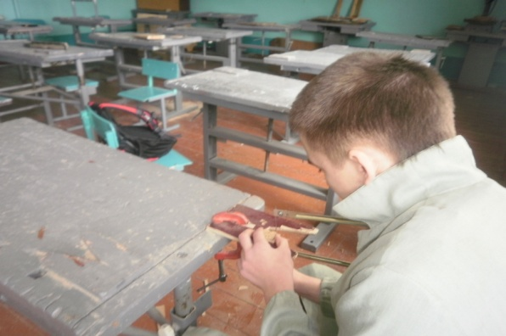 | Олівець, лінійка, копіювальний папір, столик для випилювання, лобзик, свердло.
2 | Випилювання ребер кубка . | 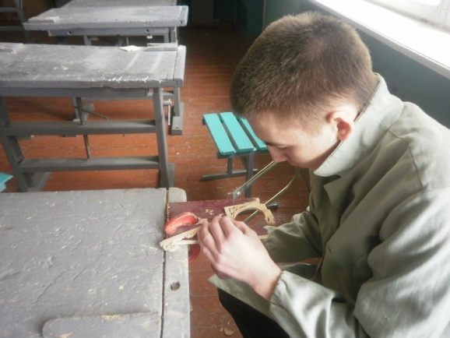 | Лобзик, столик для випилювання, свердло
3 | Випилювання великих граней кубка. | 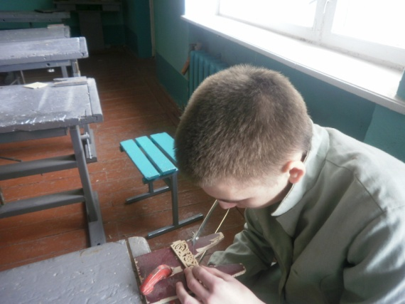 | Свердло, лобзик.
 | Випилювання накладок на кришку та нижній круг, а також кронштейнів кубка. | 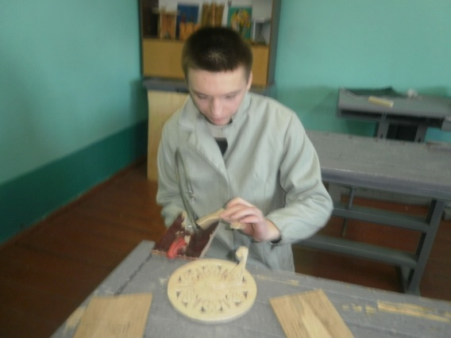 | Лобзик, свердло.
№  п/п | Послідовність виконання робіт | Поопераційні ескізи | Інструменти і обладнання
5 | Виготовлення розетки кубка. | 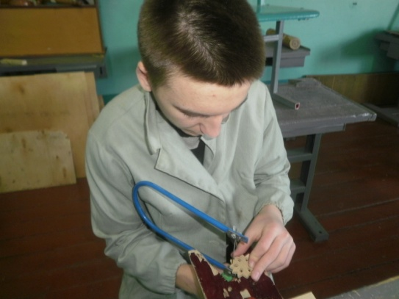 | Лобзик, інструменти для розмічання.
6 | Виготовлення кронштейнів кубка. | 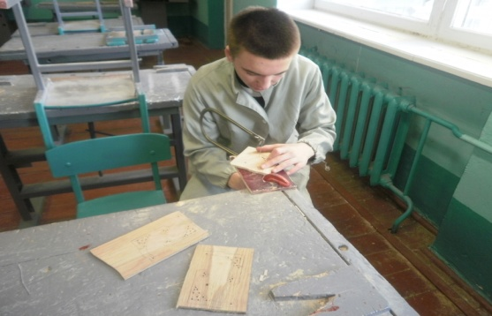 | Лобзик, рашпіль, наждачний папір.
7 | Виготовлення середнього кільця кубка. | 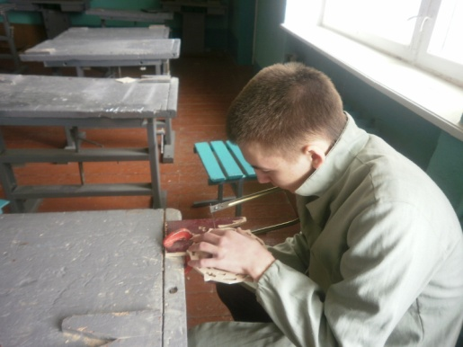 | Лобзик, інструменти для розмічання.
8 | Складання деталей кубка у виріб. | 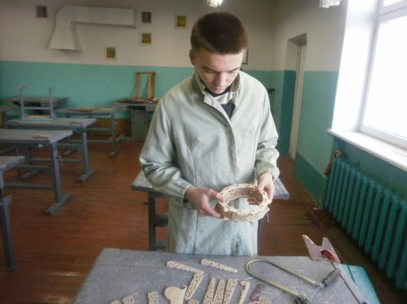 | Наждачний папір, рашпілі.

№  п/п | Послідовність виконання робіт | Поопераційні ескізи | Інструменти і обладнання
9 | Складання деталей верхньої частини кубка у виріб. | 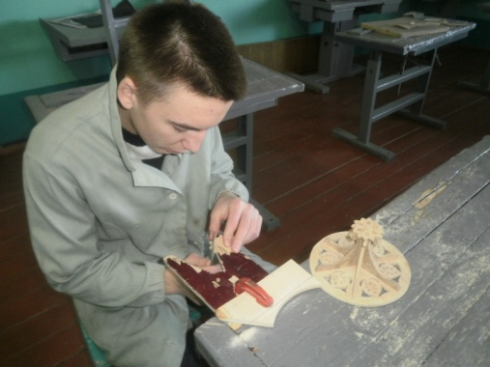 | Наждачний папір, рашпілі, лобзик.
10 | Складання деталей кубка у виріб. | 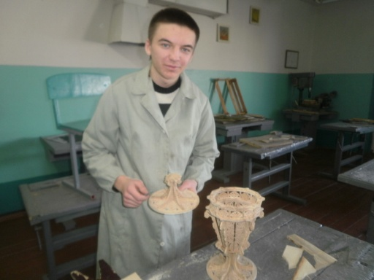 | Лобзик, рашпіль, наждачний папір.
11 | Виготовлення вишиванки . | 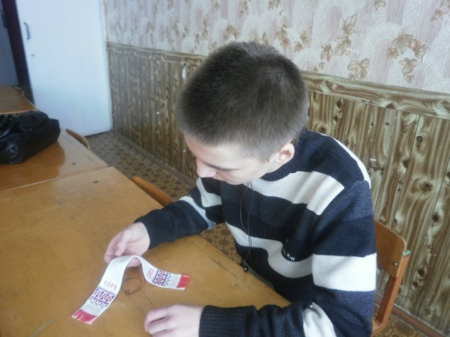 | Полотно, голка, нитки.
12 | Готовий виріб. | 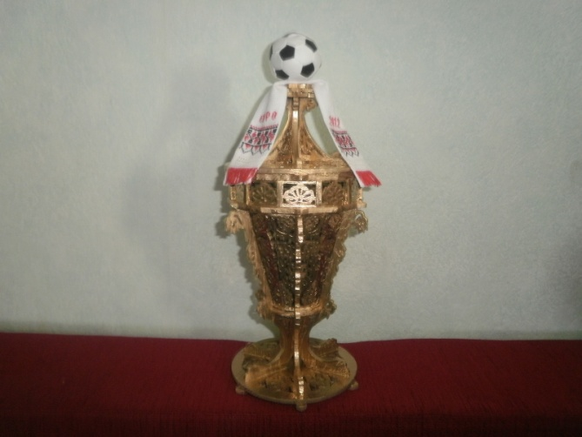 | Лак, пензлик.

- Розрахунок собівартості і ціни виробу.

Для визначення собівартості підставки для візиток необхідно зробити розрахунок витрат.

Матеріал | Ціна | Витрати | Вартість
Деревина з дуба | 1300,00 м куб | 0,03 | 39
Наждачний папір | 20 грн. м .кв. | 0,4 | 8
Клей ПВА | 5 грн. шт. | 0,05 | 1,5
Лак | 24 грн. л | 0,2 | 4,8
Нитки | 5 грн. шт.  (2 шт.) | 0,05 | 0,50
Полотно | 45 грн. м кв. | 0,02 | 0,50
М’яч | 7 грн. |  | 7
Всього |  |  | 61 грн.

Як видно з таблиці, ціна на витрачені матеріали складає

Ц матеріалів = 61грн.
Собівартість можна представити у вигляді формули:
С = М витрати + В оплату праці + В соціальне страхування + А відрахування +О короткочасні кредити +В інші ,

Де С – собівартість продукції;
М в – матеріальні витрати на виробництво і реалізацію продукції;
Воп – витрати на оплату праці ;
Всс- відрахування на державне соціальне страхування;
Ав – амортизаційні відрахування на відновлення основних виробничих фондів;
Окр – оплата за короткочасні кредити банків;
Він – інші витрати на виробництво і реалізацію продукції.

Визначаємо матеріальні витрати.
Матеріальні витрати - це вартість матеріалів + плата за електроенергію + транспортні витрати.
Вартість витрат на електроенергію при роботі на верстатному обладнанні: робіт з електроінструментом немає, транспортні витрати відсутні.
Отже:
Мв = 61 грн.
Визначаємо Воп
За місяць учень при роботі по 4 години може виготовити 5 сувенірів (кубків). Отже , на 1 кубок він витрачатиме 16 годин.
Нехай вартість 1 години роботи - 1грн 50коп, тоді цей сувенір буде коштувати:
$$1\text{.}\text{50}⋅\text{16}=\text{24}\text{ грн}\text{.}$$
Всс складає 3,6% від Воп

$$\text{24}\text{ грн }\text{.}⋅3,6:\text{100}=0,\text{86}\text{ грн}\text{.}$$
Він включає оплату різних послуг інших організацій. У нашому випадку вони відсутні.
Амортизація основних фондів.
Для виготовлення сувеніру нам необхідний один верстат для розпилювання брусків на дошки. Припустимо, найпростіший фрезерний верстат коштує 780 грн., тоді норма щорічної амортизації складає 14%, тобто 109 грн. За рік на фрезерному верстаті можна виготовити 60 м куб. пиломатеріалів, тоді амортизація на 1 м куб. складає: $\text{109}:\text{60}=1\text{ грн}\text{.} \text{80}\text{ к}\text{.}$
Розрахуємо амортизацію інструментів, вартість яких складає: лобзик – 20 грн., набір рашпілів – 15,90 грн. Разом: 35,90 грн. Повний знос інструменту відбувається через 2 роки. Отже, амортизація за два місяці буде складати:
35,90:24 =1,5 грн. на один сувенір:
$$1,5⋅5=7,5\text{ грн}\text{.}$$
Ав =0,06+7,5=7,11 грн.
Визначаємо виробничу собівартість одного сувеніру (кубка):
Вс =61+7,11 +5 =73,11 грн.
Припустимо , витрати пов’язані з реалізацією, складають 3%, тобто:
$$\text{73},\text{11}⋅3:\text{100}=2,\text{19}\text{ грн}\text{.}$$
Тоді повна собівартість виготовлення сувеніру (кубка) буде складати:
С =73,11 + 2,19 = 75,3 грн.
Для визначення оптової ціни необхідно включити відсоток , тобто нормативний прибуток. Він для кожного виду продукції різний, оскільки різними є витрати.
Припустимо, для виготовлення сувеніра до Євро 2012 (кубка) і на розширення виробництва нормативний прибуток складає 25%. Тобто:
$$\text{75},3\text{ грн}\text{.}⋅\text{25}:\text{100}=\text{18},\text{83}\text{ грн}\text{.}$$
Тоді оптова ціна одного сувеніру буде складати :
75,3 + 18,83 =94 грн. 13 коп.
Отже оптова ціна одного сувеніра складає 94 грн. 13 коп.

Висновки
Під час виготовлення творчого проекту я застосував такі стадії проектування виробу: технічне завдання, технічна пропозиція, ескізний проект, розробка технічного проекту, розрахунок собівартості моделі пропозиції.
Технічне завдання на розробку сувеніру включає у себе визначення призначення виробу і основні вимоги до матеріалу та конструкції.

Технічна пропозиція вмішує у себе технічні і техніко-економічні обумовлення цілеспрямованості розробки документації на основі аналізу технічного завдання і різних варіантів рішення виробу. Підведена технічна пропозиція є основою для розробки ескізного проекту.
Ескізний проект має принципові конструктивні рішення, які дають повне уявлення про виріб, а також дані у визначенні призначення і основні параметри розробленого сувеніру. Ескізний проект є основою для розробки технічного проекту.
Під час виконання проекту вдалося сконструювати і виготовити досить міцний, надійний, зручний, естетично оформлений сувенір (кубок).
У ході виконання проекту опрацьовані літературні джерела, з яких взято матеріали що до властивостей деревини, технік художньої обробки деревини.
При виготовленні підставки удосконалено навички пиляння лобзиком.
Визначено собівартість та ціну реалізації виробу.
Мета та завдання проекту виконані в повному обсязі.

Бібліографія

1. О. М. Коберник, А. І. Терещук, О. Г. Гервас та ін. Технології: 10 клас – К.: Літера ЛТД, 2010. – 160 с.
2. Сидоренко В. К. Креслення: Підручник для учнів загальноосвітніх навчальних закладів – К.: Школяр, 2004.-239 с.: іл.
3. Лєонтєв П. В. Работы по дереву: Ленінград: - 1955.-250 с.
4. Коноваленко А. М. Майструю сам. -2 видав., -К.: Будівельник,
-1989. – 304 с.
5. Ковальчук Г. А. Економіка: Підручник для 10 кл. загальноосвітніх навчальних закладів. –К.: Арка, 2003.-384 с.: іл.
6. Інтернет ресурси:
7. Терещук А. І. Трудове навчання. (технічні види праці) 9 клас: Розробки уроків .- Х.:Видавництво «Ранок», 2010. – 256 с.
www.dic.academic.ru - cловники та енциклопедії на всі смаки
http://ukrreferat.com - підручники з різних предметів.

